СТРАНА РИТОРИКА

В рамках реализации программы повышения профессионального мастерства и гуманитарной культуры педагогов в начальной школе МОУ «Куликовская СОШ» с 16.02.09 по 24.02.09. была проведена неделя риторики.
На школьном методическом объединении учителей начальных классов был разработан план проведения недели риторики, выпущена газета для учащихся «Страна Риторика». Всю неделю учителя плодотворно трудились: проводили открытые мероприятия, уроки, на которых присутствовали и родители, и администрация школы.
План проведения недели риторики:
16.02.09. Торжественная линейка.
Открытый урок чтения в 1 классе «А.Л. Барто. Стихи», проводит Ватеечкина Н.В.
17.02.09. Классный час в 4 классе «Волшебница речь», проводит Даниличева Т.Г.
18.02.09. Открытый урок риторики во 2 классе «Согласие или отказ», проводит
Полякова Л.В. Классный час в 3 классе «Веселый урок», проводит Филипова Е.А.
19.02.09. Открытый урок риторики в 3 классе «Диалог и монолог», проводит
Филипова Е.А. Классный час во 2 классе «Доброта», проводит Полякова Л.В.
20.02.09. Открытый урок риторики в 4 классе «Рассказ – речевой жанр», проводит Даниличева Т.Г. Классный час в 1 классе «Здравствуйте», проводит Ватеечкина Н.В.
24.02.09. Линейка. Подведение итогов.
На уроке в 1 классе у Ватеечкиной Н.В. дети показали себя читателями, любящими и знающими творчество А.Л. Барто, стихи которой знакомы всем с детства. Наталия Владимировна приготовила очень интересный кроссворд, который дети с удовольствием разгадывали.
Полякова Л.В. провела классный час «Доброта». В данное мероприятие был заложен глубокий воспитательный смысл. Прозвучало много стихов, песен, показана сказка «Петушок и бобовое зернышко». Всем запомнился танец, где дети дарили друг другу улыбку.

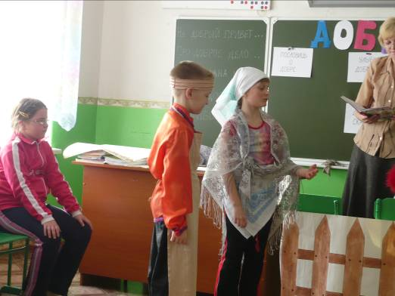

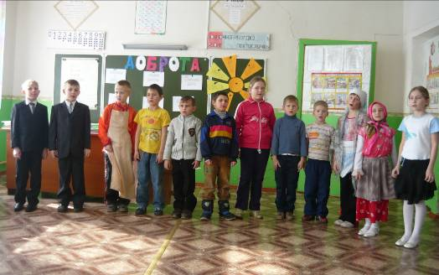

Филипова Е.А. провела открытый урок, на котором дети проявили актерское мастерство – разыгрывали диалог Волка и Лисы, а так же проявили себя как начинающие ораторы – дома дети подготовили монологи для учащихся первого класса «Почему надо писать без ошибок, правильно».
Даниличева Т. Г. Показала открытый урок «Рассказ – речевой жанр». Дети проявили активность в подготовке домашнего задания, видна была помощь родителей. Дети толковали слова «спонсор», «менеджер», «стиль» с помощью толковых словарей. Познакомились с рассказом, как речевым жанром, учились находить части рассказа.
Администрация школы благодарит учителей за их плодотворную и трудоёмкую работу.

